Декада православной культуры
проводившаяся в нашей школе с 31.03 по 12.04. 2014 подошла к концу.
Ребята увидели и узнали немало, а самое главное - приняли активное
участие:
- В школьной библиотеке работала выставка православной книги, Елена Анатольевна Савиных подготовила для ребят литератрурный и зрительный материал - репродукции икон, исторических сюжетов и рисунков на православную тему. Провела интересные библиотечные уроки.
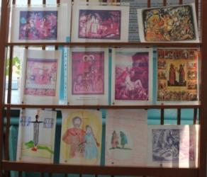
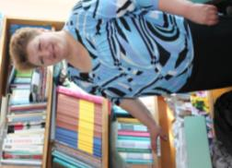

- Ярким событием прошли традиционные литературные чтения среди учащихся младших классов. С каким глубоким пониманием, сопереживанием и искренностью декламировали ребята православные и духовные стихи русских поэтов:

И цветы, и шмели, и трава, и колосья,
И лазурь, и полуденный зной…
Срок настанет – Господь сына блудного спросит:
“Был ли счастлив ты в жизни земной?”
И забуду я все – вспомню только вот эти
Полевые пути меж колосьев и трав –
И от сладостных слез не успею ответить,
К милосердным коленам припав.
Иван Алексеевич Бунин

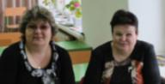
Результаты конкурса:
Жюри: Т.В.Бородина, В.Ю.Васильева.

место | Ф.И. | класс | фото
I | Токарев Эдуард | 2 | 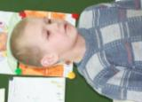
I | Васильев Трофим | 2 | 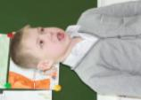
II | Катан Анастасия | 3 | 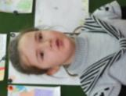
III | Черноскутова Татьяна | 2 | 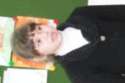
III | Шмакова Анна | 2 | 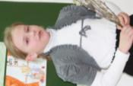
III | Бородина Полина | 3 | 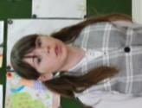
III | Лыжина Полина | 4 | 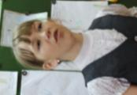
III | Марданова Юлия | 4 | 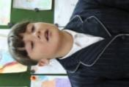

Участие в конкурсе приняли 20 учащихся:
1 класс (Н.Б.Просекова) - Петрякова Роза, Лукиных Дарья, Тарасов Вадим, Шестакова Арина, Верходанов Кирилл, Марданов Максим.
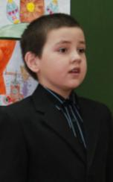
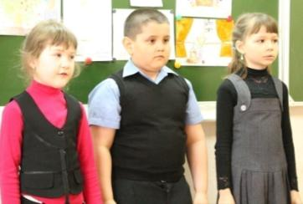
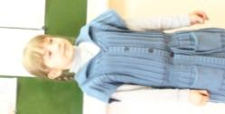
учащиеся 1 класса

2 класс (С.А.Речкина) - Васильев Трофим, Токарев Эдуард, Шмакова Анна, Черноскутова Татьяна.
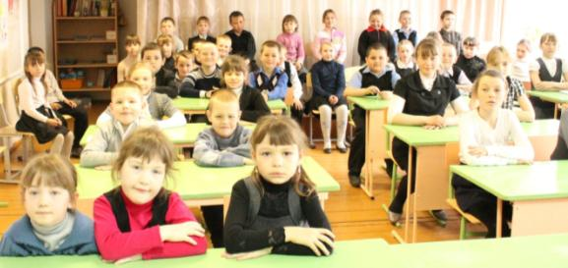
3 класс (С.В.Щукина) - Катан Анастасия, Бородина Полина, Полищуг Даниил, Голоднова Анастасия.

4 класс (Н.И.Тишкова) - Богданов Егор, Ращектаева Анна, Долгушина Екатерина, Верходанова Алина, Марданова Юлия, Лыжина Полина.
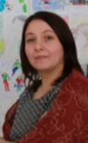
Спасибо. Молодцы, ребята!

- Беседы о православной культуре для учащихся 5-11 и
1-4 классов подготовили и провели Слепкань Елена Георгиевна и Слепкань Анастасия.
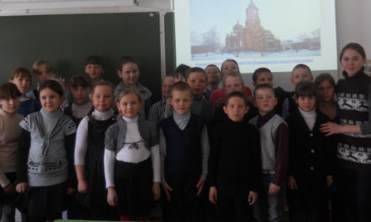

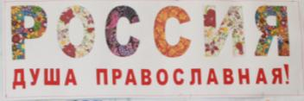

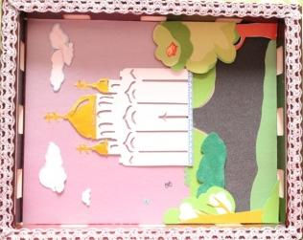

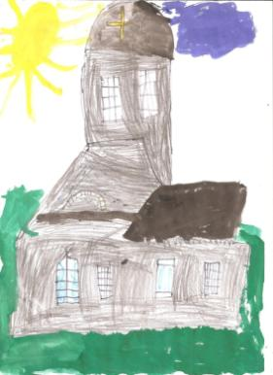
Выставка детских рисунков и творческих работ "Россия - душа православная" получилась массовой! Ребятам очень понравилась предложенная тема! Многочисленные ангелы, храмы и церкви, пасхальные яйца ("писанки"), натюрморты и
пейзажи, лики святых, а главное -
дороги, ведущие в Храм, как по
волшебству, появлялись на бумаге из-под кисти и карандашей...

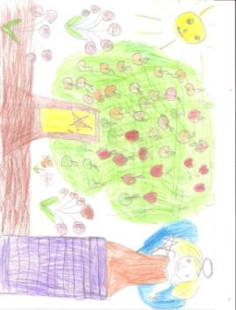
"Дорога в рай" Соловьёва Валерия 1 класс.

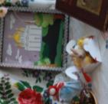
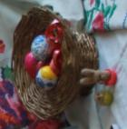

"Старая церковь" Тарасов Вадим 1 класс,

"Пасха" Коробицына Анастасия 8 класс,

"Гостинцы от Зайчика" Чухломина Мария 10 класс

Благодарность
активным участникам конкурса рисунков
и работ декоративно-прикладного творчества
"Россия - душа православная"

1, 2, 3, 4, 5, 6, 7, 8 классы:
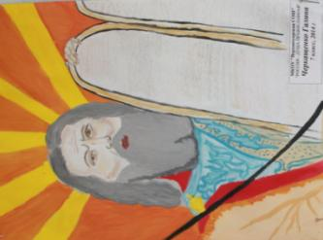
Коробицына Анастасия (8 класс -композиция "Пасха"), Чухломина Мария (10 класс - композиция "Гостинцы от Зайчика"), Пухов Максим (6 класс), Пушкарёва Глина (8 класс), Кальченко Маргарита (8 класс), Чекушина Анна (7 класс), Черкащенко Галина (7 класс), Ахметова Алина (6 класс), Лыжина Юлия (2 класс), Лукиных Дарья, Тарасов Вадим (1 класс), Верходанова Алина (4 класс).

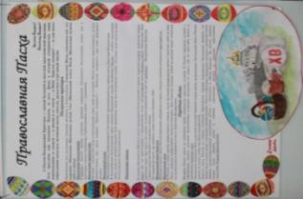
- Конкурс информационного листа - осуществлялся по принципу выпуска боевого листа: формат А-3, оперативность, участие и работа каждого учащегося, освещение конкретной темы.
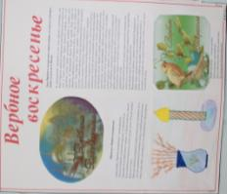
В нашем случае, ребята рассказывали об одном из православных праздников. Очень радует, что многие классы уже не просто стараются выполнить требования по оформлению такого листа, но и проявляют творческий подход. Оригинальность и гармоничность, яркость рисунков, подбор текста, иллюстраций по цвету и тону, интересные композиционные решения - результат данного конкурса.

Распределение призовых мест
конкурса информационного листа

класс | Результат (место)
1 | II
2 | I
3 | III
4 | II
5 | II
6 | II
7 | III
8 | I
9 | II
10 | III
11 | I
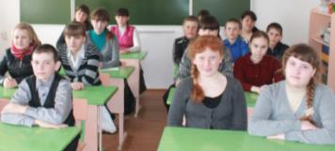
- Заключительным этапом Декады православной культуры стал конкурс чтецов среди учащихся старшего и среднего звена. Количество участников - 12.
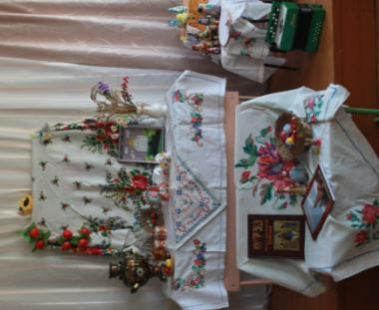

Участники литературных чтений (5-10 кл.)

5 класс: Коробицына Галина;
6 класс: Ахметова Алина, Волосникова Светлана, Чухломина Дарья, Пухов Максим, Коротков Максим, Просеков Дмитрий;
7 класс: Петрова Александра;
8 класс: Стариков Павел;
9 класс: Тишкова Анастасия;
10 класс: Чиянова Анастасия,
Зырянова Татьяна.

